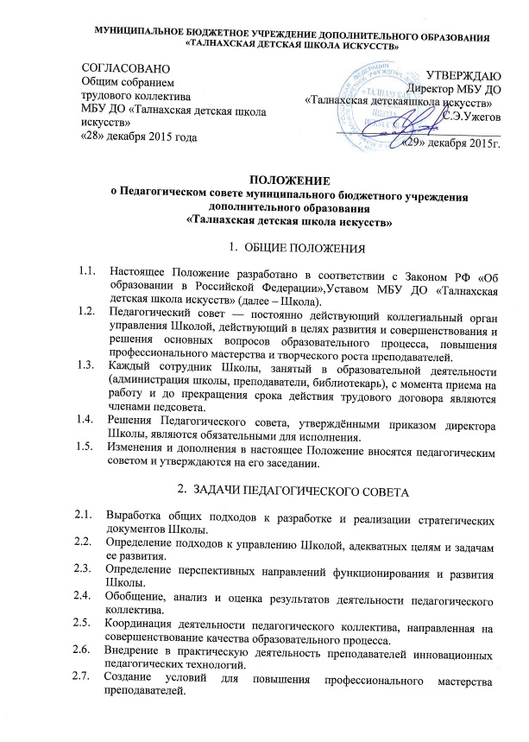
  - Осуществление мероприятий по организации и совершенствованию образовательного процесса.
  - Рассмотрение кандидатур работников Школы на представление к почетным званиям.
  - Осуществление иных полномочий в соответствии с действующим Законодательством.

- СОСТАВ ПЕДАГОГИЧЕСКОГО СОВЕТА
И ОРГАНИЗАЦИЯ ЕГО РАБОТЫ

  - В состав Педагогического совета Школы входят: директор, заместители директора по учебно-воспитательной и учебно - методической работе, преподаватели, библиотекарь.
  - Работой педсовета руководит председатель — директор Школы.
  - Секретарь избирается из состава членов Педагогического совета и назначается приказом председателя Педагогического совета на весь учебный год.
  - В случае необходимости на Педагогический совет приглашаются представители иных организаций, учреждений, взаимодействующих с образовательным учреждением. Необходимость их приглашения определяется председателем Педагогического совета. Лица, приглашённые на заседание Педагогического совета, пользуются правом совещательного голоса.
  - Педагогический совет работает по плану, утвержденному на заседании совета в начале учебного года.
  - Заседания Педагогического совета проводятся не реже 3 раз в течение учебного года. В случае необходимости могут созываться внеочередные заседания Педагогического совета.
  - Педагогический совет правомочен принимать решения в случае присутствия на нем не менее половины от общего числа педагогических работников Школы.
  - Решения Педагогического совета принимаются открытым голосованием после всестороннего обсуждения. Решение считается принятым, если за него проголосовало больше половины от числа присутствующих на Педагогическом совете педагогических работников Школы. При равном количестве голосов решающим является голос председателя Педагогического совета.
  - Члены Педагогического совета имеют право вносить на рассмотрение совета вопросы, связанные с улучшением работы Школы.
  - Процедура голосования определяется Педагогическим советом.
  - Организацию выполнения решений Педагогического совета осуществляет директор Школы и ответственные лица, указанные в решении. Результаты этой работы сообщаются членам Педагогического совета на последующих его заседаниях.
  - Время, место и повестка дня очередного заседания Педагогического совета сообщаются не позднее, чем за одну неделю до дня его проведения.
  - Директор Школы в случае несогласия с решением Педагогического совета приостанавливает выполнение решения, извещает об этом учредителя учреждения, который в трехдневный срок при участии заинтересованных сторон обязан рассмотреть данное заявление, ознакомиться с мотивированным мнением большинства членов Педагогического совета и вынести окончательное решение по спорному вопросу.

- КОМПЕТЕНЦИЯ ПЕДАГОГИЧЕСКОГО СОВЕТА

Педагогический совет
  - определяет приоритетные направления развития Школы, принимает Программу Развития Школы;
  - утверждает цели и задачи Школы, план их реализации;
  - обсуждает и принимает содержание учебного плана, годовой календарный учебный график, учебные программы по предметам;
  - обсуждает и производит выбор различных вариантов содержания образования, форм, методов образовательного процесса и способов их совершенствования и реализации;
  - заслушивает и обсуждает доклады директора Школы, заместителей директора, руководителей отделений, методических объединений, преподавателей о состоянии учебно-воспитательной, методической, концертной и внеклассной работы Школы;
  - оценивает и подводит итоги работы педагогического коллектива и учащихся Школы по отчетным учебным периодам (четверть, полугодие, год);
  - решает вопросы подготовки к открытым концертам Школы, переводным и выпускным экзаменам;
  - определяет сроки, графики промежуточной и итоговой аттестации учащихся Школы;
  - принимает авторские методики и программы обучения, адаптированные программы;
  - выносит предложения по развитию системы повышения квалификации педагогических работников, развитию их творческих инициатив;
  - принимает решение о переводе обучающегося в следующий класс, а также (по согласованию с родителями (законными представителями) обучающегося) о его оставлении на повторное обучение в том же классе, переводе в классы ранней профессиональной ориентации;
  - принимает решение о приеме или отчислении учащихся;
  - принимает решение о выдаче свидетельств об окончании Школы, о награждении учащихся за успехи в обучении грамотами, похвальными листами;
  - выносит для обсуждения на Педагогических советах представления администрации по интересующим педагогов вопросам деятельности Школы;
  - заслушивает администрацию Школы по вопросам, связанным с организацией образовательного процесса;
  - контролирует выполнение ранее принятых решений;
  - делегирует представителей педагогического коллектива в Совет Школы;
  - рекомендует членов едагогического коллектива к награждению.

- ПРАВА И ОТВЕТСТВЕННОСТЬ ПЕДАГОГИЧЕСКОГО СОВЕТА

  - Педагогический совет имеет право
    - создавать временные творческие объединения с приглашением специалистов различного профиля, консультантов для выработки рекомендаций с последующим рассмотрением их на Педагогическом совете;
    - выносить на обсуждение вопросы, связанные с улучшением качества образовательного процесса;
    - принимать окончательное решение по спорным вопросам, входящим в его компетенцию;
    - принимать положения (локальные акты);
    - приглашать представителей общественных организаций, учреждений, взаимодействующих со Школой по вопросам образования, родителей учащихся. Необходимость их приглашения определяется председателем Педагогического совета. Лица, приглашенные на заседание Педагогического совета, пользуются правом совещательного голоса.
  - Педагогический совет несет ответственность за:
    - выполнение плана работы Школы;
    - соответствие принятых решений законодательству Российской Федерации, Закону «Об образовании в Российской Федерации», Конвенции о правах ребёнка;
    - принятие образовательных программ, не имеющих экспертного заключения;
    - принятие конкретных решений по каждому рассматриваемому вопросу, с указанием ответственных лиц и сроков исполнения.

- ДОКУМЕНТАЦИЯ ПЕДАГОГИЧЕСКОГО СОВЕТА

  - Заседания Педагогического совета оформляются в форме протокола. В книге протоколов фиксируется ход обсуждения вопросов, выносимых на Педагогический совет, предложения и замечания членов Педагогического совета. Протоколы подписываются председателем и секретарем Педагогического совета.
  - Протоколы о переводе обучающихся в следующий класс, о выпуске оформляются списочным составом и утверждаются приказом директора Школы.
  - Книга протоколов Педагогического совета Школы входит в ее номенклатуру дел, хранится в муниципальном бюджетном общеобразовательном учреждении дополнительного образования детей Талнахская детская школа искусств постоянно и передается по акту.
  - Книга протоколов Педагогического совета пронумеровывается постранично, прошнуровывается, скрепляется подписью директора и печатью Школы.

